1^{η} Πρόοδος Δυναμική και Έλεγχος Διεργασιών 7 Φεβρουαρίου 2020
ΘΕΜΑ1 (10μονάδες)
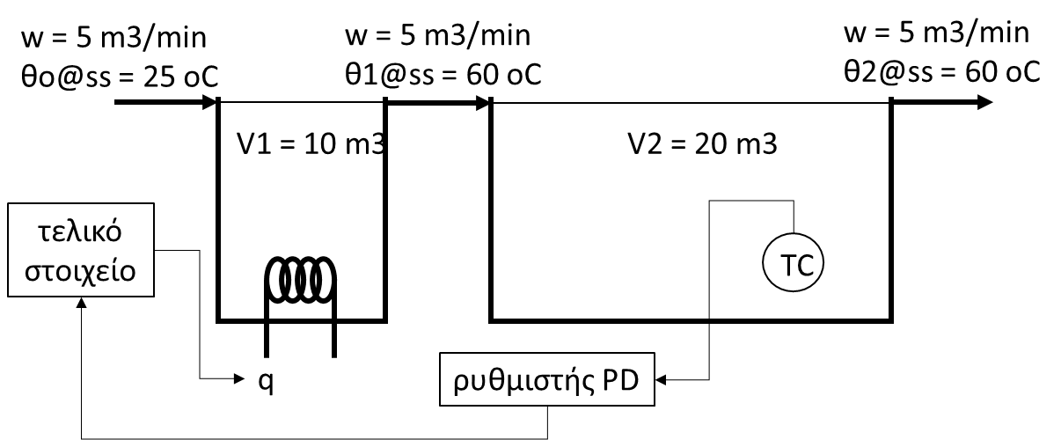
Στο σύστημα, συνδέται αναλογική-διαφορική ρύθμιση, με σταθερά ενίσχυσης 1 mV/oC και διαφορικό χρόνο 2 min. Μεταβολή της εξόδου του ρυθμιστή κατά 1 mV μεταβάλει την παροχή θερμότητας κατά 5000 kcal/min. Να υπολογιστεί και να παρασταθεί γραφικά (σε χρόνο 0, 30, 60, 120, 240 min) η απόκριση της θερμοκρασίας στην έξοδο της 2^{ης} δεξαμενής, για βηματική μεταβολή 10 oC της θερμοκρασίας της παροχής εισόδου. Δίνεται, πυκνότητα νερού ρ = 1000 kg/m3 και θερμοχωρητικότητα νερού 1 kcal/kgºC.

@SS q,ss + ρ*w*Cp*(θ0,ss – θ1,ss) = 0 q,ss = 1000*5*1*(60-25) = 175000 kcal/min

1^{η} δεξαμενή: q + ρ*w*Cp*(θο – θ1) = ρ*V1*Cp*dθ1/dt
Μεταβλητές απόκλισης: Tο = θο – 25 Τ1 = θ1 – 60 Q = q – 17500
Q(t) + ρ*w*Cp*(Tο(t) – T1(t)) = ρ*V1*Cp*dT1(t)/dt Q(s) + ρ*w*Cp*Tο(s) – ρ*w*Cp*T1(s) = ρ*Cp*V1*s*T1(s) [(V1/w)*s + 1]*T1(s) = Q(s)/(ρ*w*Cp) + T0(s)
τ1 = V1/w = 10/5 = 2 min ρ*w*Cp = 1000*5*1 kcal/minºC
1/(ρ*w*Cp) = 0,0002 oCmin/kcal
T1(s) = Q(s)*0,0002/(2s + 1) + To(s)/(2s + 1)
2^{η} δεξαμενή: ρ*w*Cp*(T2 – T1) = ρ*Cp*V*dT2
@ss ρ*w*Cp*(T2in,s – T2out,s) = 0
Μεταβλητές απόκλισης: Τ1 = θ1 – 60 Τ2 = θ2 – 60
Ρ*w*Cp*(T1(t) – T2(t)) = ρ*Cp*V2*dT2(t)/dt ρ*w*Cp*T1(s) – ρ*w*Cp*T2(s) = ρ*Cp*V2*s*T2(s)
[(V2/w)*s + 1]*T2(s) = T1(s) τ2 = V2/w = 20/5 = 4 min
T2(s) = T1(s)/(4s + 1) T2(s) = 0,0002*Q(s)/(2s+1)(4s+1) + To(s)/(2s+1)(4s+1)
T2(s) = 0,002*Q(s)/(400s2+50s+1) + To(s)/(400s2+50^{Ο})s+1)
Στοιχείο Μέτρησης: Είσοδος: θερμοκρασία στο 2^{ο} δοχείο: Τ2 = θ2 – θ2,ss
Έξοδος: μέτρηση θερμοκρασίας: Τ2m = θ2m – θ2m,ss
Συνάρτηση Μεταφοράς: T2m(s)/T2(s) = 1/(1 + τm*s)
Δεν δίνονται δεδομένα χρόνου απόκρισης, οπότε θεωρείται 0: T2m(s)/T2(s) = 1
Ρυθμιστής PD: Είσοδος: το ρυθμιστικό σφάλμα: ε = θ2R – θ2m
Έξοδος: διαφορά δυναμικού: V = v – v,ss
Συνάρτηση Μεταφοράς: V(s)/ε(s) = Kc*(1 + τD*s) Kc = 1 mV/oC τD = 2 min
V(s)/ε(s) = 1*(1 + 2*s)
Τελικό Στοιχείο: Είσοδος: διαφορά δυναμικού: V = v – v,ss
Έξοδος: διαφορά παροχής θερμότητας: Q = q – q,ss
Συνάρτηση Μεταφοράς: Q(s)/V(s) = Kv/(1 + τv*s)
Kv = 500 (kcal/min)/mV τv = 0 min Q(s)/V(s) = 5000
Διάγραμμα βαθμίδων. 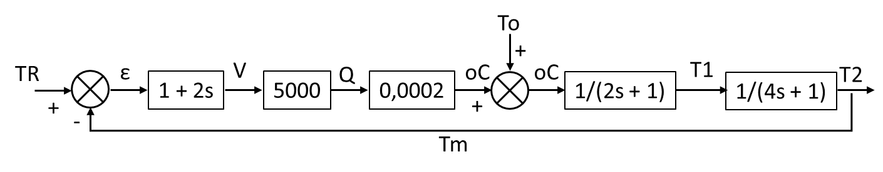

Συνάρτηση μεταφοράς μεταξύ θερμοκρασίας εισόδου και μετρούμενης μεταβλητής.

$\frac{T2(s)}{T0(s)}=\frac{\frac{1}{(2s+1)(4s+1)}}{1+\frac{5000*0,0002*(2s+1)}{(2s+1)(4s+1)}}=\frac{\frac{1}{(2s+1)(4s+1)}}{\frac{(2s+1)(4s+1)}{(2s+1)(4s+1)}+\frac{2s+1}{(2s+1)(4s+1)}}=\frac{1}{2s+1+(2s+1)(4s+1)}=\frac{1}{8s^{2}+8s+2}=\frac{0,5}{4s^{2}+4s+1}$

τ = 4^0,5 = 2 4 = 2ζτ ζ = 1 BHMATIKH ME ζ = 1 T2(t) = 10*0,5*(1-(1+t/2)*exp(-t/2))

t, min | 0 | 5 | 10 | 20 | 30
T2(t), oC | 0,000 | 3,564 | 4,798 | 4,998 | 5,000
θ2(t), oC | 60,000 | 63,564 | 64,798 | 64,998 | 65,000

ΘΕΜΑ 2 (10 μονάδες)
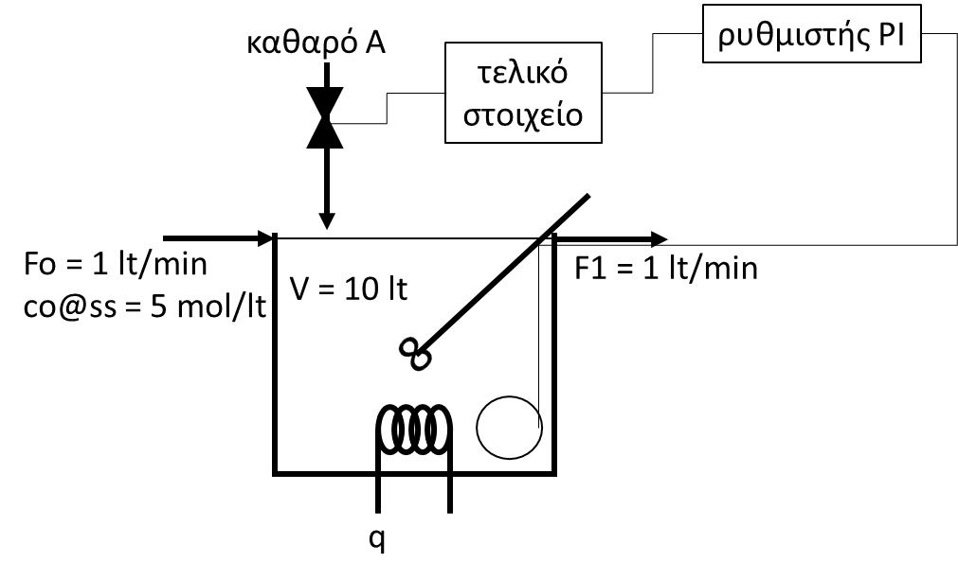
Στον αντιδραστήρα πλήρους ανάδευσης συμβαίνει η αντίδραση: Α → Β με ρυθμό rA = - 0,4*cA mol/ltmin. Αρχικά, η συμπληρωματική παροχή καθαρού Α είναι 0 mol/min, και σε χρόνο 0, η συγκέντρωση co του Α στην τροφοδοσία μεταβάλλεται βηματικά από 5 σε 2 mol/lt. Στο αντιδραστήρα εφαρμόζεται αναλογική/ολοκληρωτική ρύθμιση με σταθερά ενίσχυσης 2,5 mV/mV και ολοκληρωτικός χρόνος 1 min, ενώ η ρυθμιστική βαλβίδα επιτρέπει παροχές καθαρού Α από 0 έως 5 mol/min για ηλεκτρικό σήμα στην είσοδο της 0 – 0,5 V. Η ένδειξη του φασματοφωτομέτρου μέτρησης της συγκέντρωσης μεταβάλλεται από 0 σε 0,4 V με μεταβολή της συγκέντρωσης από 0 σε 4 mol/lt. Να κατασκευαστεί το διάγραμμα βαθμίδων, να εξαχθούν οι συναρτήσεις μεταφοράς και υπολογιστεί και να παρασταθεί γραφικά (σε χρόνο 0, 1, 5, 10, 20 min) η μεταβολή της συγκέντρωσης του Α στην έξοδο του αντιδραστήρα με και χωρίς ρύθμιση. Η ογκομετρική παροχή καθαρού αντιδρώντος Α θεωρείται αμελητέα.

Αντιδραστήρας: F*co + m – F*c1 – V*0,4*c1 = V*dc1/dt
@ss 1*5 + 0 – 1*c1s – 10*0,4*c1s = 0 5*c1 = 5 c1s = 1 mol/lt
Μεταβλητές απόκλισης Co = co – 5 C1 = c1 – 1 M = m – 0
1*Co(t) + M(t) – 1*C1(t) – 4*C1(t) = 10*dC1(t)/dt
Co(s) + M(s)/1 – 5*C1(s) = 10*s*C1(s) (10s + 5)*C1(s) = Co(s) + M(s)
C1 = 0,2Co/(2s+1) + 0,2M/(2s+1)
Φασματοφωτόμετρο: Km = 0,4mV/4(mol/lt) = 0,1 mV/(mol/lit)
Ρυθμιστής: Vc/ε = 2,5(1+1/s)
Βαλβίδα: Kv = (5-0)/(0,5-0) = 10 (mol/min)/mV
Βηματική μεταβολή: Co = -3/s
Χωρίς Ρύθμιση
C1 = -0,6/s(2s+1) = A/s + B/(2s+1) A = -0,6 B = -0,6/(-0,5) = 1,2
C1 = -0,6/s + 1,2/(2s+1) = -0,6/s + 0,6/(s+0,5) C1(t) = -0,6+0,6*exp(-0,5*t)

t, min | 0 | 5 | 10 | 20
C1(t), mol/lt | 0 | -0,551 | -0,596 | -0,600
c1(t) , mol/lt | 1,000 | 0,449 | 0,404 | 0,400
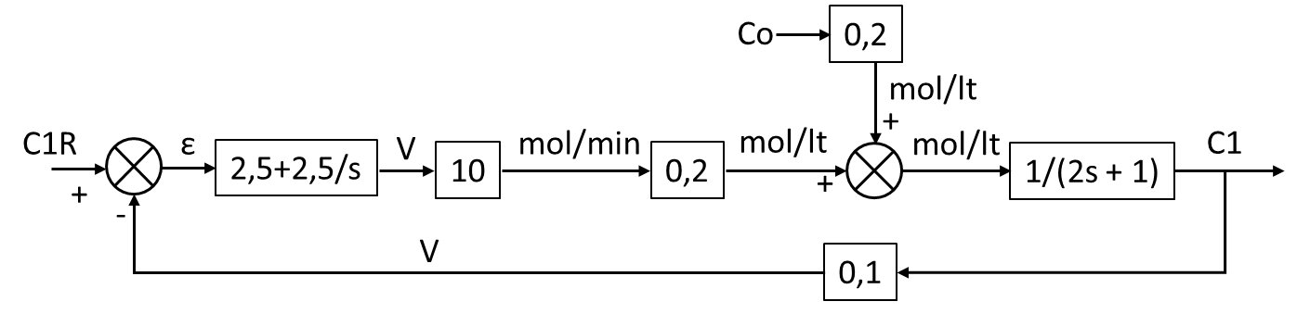
Με Ρύθμιση
Διάγραμμα βαθμίδων:

$$C1=\frac{\frac{0,2Co}{2s+1}}{1+\frac{0,5+0,5/s}{2s+1}}=\frac{\frac{0,2Co}{2s+1}}{\frac{2s+1}{2s+1}+\frac{0,5+0,5/s}{2s+1}}=\frac{0,2Co}{2s+1+0,5+0,5/s}=\frac{0,2Cos}{2s^{2}+1,5s+0,5}=\frac{0,4Cos}{4s^{2}+3s+1}$$

Βηματική μεταβολή της co: Co(s) = -3/s $C1=\frac{-1,2}{4s^{2}+3s+1}$

Η βηματική μεταβολή της co καταλήγει σε συνάρτηση μεταφοράς κρουστικής μεταβολής μεγέθους -1,2, με τ = 2 και 4ζ = 3 ζ = 3/4 < 1 άρα υπο-αποσβεσμένη που οδηγεί σε ταλαντώσεις:

$C1\left(t\right)=\frac{1}{2}*\frac{1}{\sqrt{1-{0,75}^{2}}}*\exp\left(-\frac{0,75}{2}t\right)*sin⁡(\frac{t}{2}*\sqrt{1-{0,75}^{2}}$ ) = 0,756*exp(-0,375*t)*sin(0,331*t)

t, min | 0 | 5 | 10 | 20
C1(t), mol/lt | 0 | 0,116 | -0,003 | 0,000
c1(t) , mol/lt | 1,000 | 1,116 | 0,997 | 1,000

ΘΕΜΑ 3 (10 μονάδες)
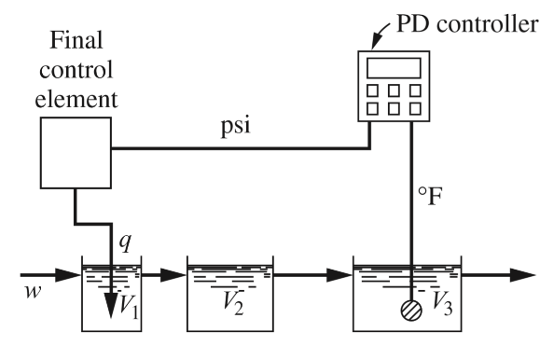
Για το σύστημα δίνονται w = 250 lb/min, ρ = 62,5 lb/ft3, V1 = 4 ft3, V2 = 5 ft3, V3 = 6 ft3, Cp = 1 Btu/lbºF. Μεταβολή της εισόδου κατά 1 psi μεταβάλει την παρεχόμενη θερμότητα q κατά 500 Btu/min. Η χρονική σταθερά του ρυθμιστή είναι 0,5 min. Η θερμοκρασία του ρεύματος τροφοδοσίας αποτελεί διαταραχή και το μετρητικό έχει ταχύτατη απόκριση. Να βρεθούν οι συναρτήσεις μεταφοράς, να σχεδιαστεί το διάγραμμα βαθμίδων και να υπολογιστεί η σταθερά ενίσχυσης του ρυθμιστή για την οποία το σύστημα οριακή ευστάθεια.

Ρυθμιστής PD. Είσοδος: το ρυθμιστικό σφάλμα: ε = TR – Tm
Έξοδος: διαφορά πίεσης για τη ρυθμιστική βαλβίδα: P = p – p,s
Συνάρτηση Μεταφοράς: P(s)/ε(s) = Kc*(1 + τD*s) (Εξίσωση 9.10)
τD = 0,5 min
P(s)/ε(s) = Kc*(1 + 0,5*s)
Τελικό Στοιχείο: Είσοδος: διαφορά πίεσης για τη ρυθμιστική βαλβίδα: P = p – p,s
πνευματική Έξοδος: διαφορά παροχής θερμότητας: Q = q – q,s
βαλβίδα Συνάρτηση Μεταφοράς: Q(s)/P(s) = Kv*(1 + τv*s) (Εξίσωση 9.1¹)
Kv = 500 (Btu/min)/psi τv = 0 min
Q(s)/P(s) = 500
Διεργασία 1: (όπως Παράγραφος 8.4 (Διεργασία), σελ. 197)
Ισοζύγιο ενέργειας: q + w*Cp*(T1in – T1out) = ρ*Cp*V*dT1out/dt
@ss q,s + w*Cp*(T1in,s – T1out,s) = 0
Μεταβλητές απόκλισης: T0 = T1in – T1in,s T1 = T1out- T1out,s Q = q – q,s
Q(t) + w*Cp*(T0(t) – T1(t)) = ρ*Cp*V*dT1(t)/dt
Q(s) + w*Cp*T0(s) – w*Cp*T1(s) = ρ*Cp*V*s*T1(s)
[(ρ*V/w)*s + 1]*T1(s) = Q(s)/(w*Cp) + T0(s)
τ1 = ρ*V/w = 62,5*4/250 = 1 min
w*Cp = 250 Btu/oFmin 1/(w*Cp) = 0,004 oFmin/Btu
T1(s) = Q(s)*0,004/(s + 1) + T0(s)/(s + 1)
Διεργασία 2: Ισοζύγιο ενέργειας: w*Cp*(T2in – T2out) = ρ*Cp*V*dT2out/dt
@ss w*Cp*(T2in,s – T2out,s) = 0
Μεταβλητές απόκλισης: T1 = T2in – T2in,s T2 = T2out- T2out,s
w*Cp*(T1(t) – T2(t)) = ρ*Cp*V*dT2(t)/dt
w*Cp*T1(s) – w*Cp*T2(s) = ρ*Cp*V*s*T2(s)
[(ρ*V/w)*s + 1]*T2(s) = T1(s)
τ2 = ρ*V/w = 62,5*5/250 = 1,25 min
T2(s) = T1(s)/(1,25*s + 1)
Διεργασία 3: Ισοζύγιο ενέργειας: w*Cp*(T3in – T3out) = ρ*Cp*V*dT3out/dt
@ss w*Cp*(T3in,s – T3out,s) = 0
Μεταβλητές απόκλισης: T2 = T3in – T3in,s T3 = T3out- T3out,s
w*Cp*(T2(t) – T3(t)) = ρ*Cp*V*dT3(t)/dt
w*Cp*T2(s) – w*Cp*T3(s) = ρ*Cp*V*s*T3(s)
[(ρ*V/w)*s + 1]*T3(s) = T2(s)
τ3 = ρ*V/w = 62,5*6/250 = 1,5 min
T3(s) = T2(s)/(1,5*s + 1)
Στοιχείο Μέτρησης: Είσοδος: θερμοκρασία στο 3^{ο} δοχείο: Τ3 = Τout – T3out,s
Έξοδος: μέτρηση θερμοκρασίας: Τ3m = Tout,m – Tout,m,s
Συνάρτηση Μεταφοράς: Tm(s)/T(s) = 1/(1 + τD*s) (Εξίσωση 9.18)

εν δίνονται δεδομένα χρόνου απόκρισης, οπότε θεωρείται 0: Tm(s)/T(s) = 1
Διάγραμμα βαθμίδων.
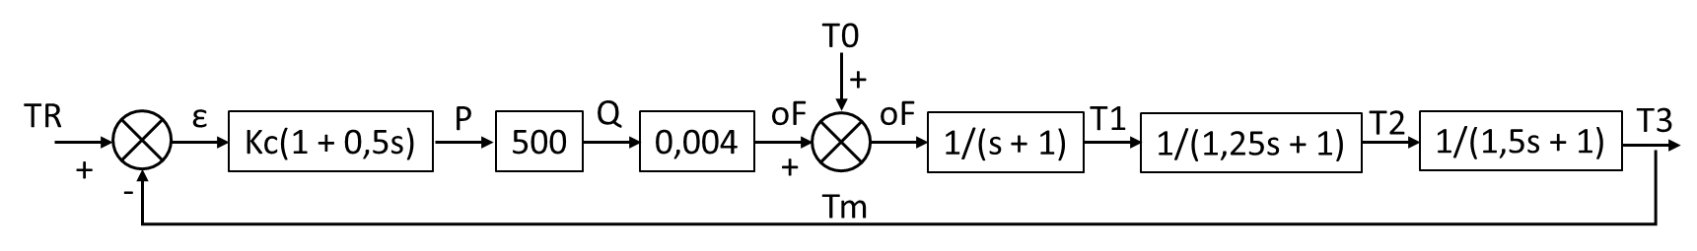

Χαρακτηριστική εξίσωση:

$$1+\frac{Kc(s+2)}{(s+1)(1,25s+1)(1,5s+1)}=\frac{(s+1)(1,25s+1)(1,5s+1)}{(s+1)(1,25s+1)(1,5s+1)}+\frac{Kc(s+2)}{(s+1)(1,25s+1)(1,5s+1)}=$$

$$=Kc(s+2)+\left(s+1\right)\left(1,25s+1\right)\left(1,5s+1\right)=Kcs+2Kc+\left(1,25s^{2}+2,25s+1\right)\left(1,5s+1\right)=$$

= 1,875s3 + 4,625s2 + (Kc + 3,75)s + 2Kc + 1 = 0

Κριτήριο του Routh: 1^{η} 1,875 Kc + 3,75
2^{η} 4,625 2Kc + 1
3^{η} 0,189Kc + 3,345
4^{η} 2Kc + 1

0,189Kc + 3,345 > 0 Kc > - 17,678
2Kc + 1 > 0 Kc > -0,5

Δίνεται στο τυπολόγιο της 2^{ης} Προόδου
Θερμοκρασίες εισόδου στο 1^{ο}, 2^{ο} και 3^{ο} δοχείο (μεταβλητές απόκλισης): Τ0, Τ1, Τ2 Θερμοκρασίες εξόδου στο 1^{ο}, 2^{ο} και 3^{ο} δοχείο (μεταβλητές απόκλισης): Τ1, Τ2, Τ3
Οι μαζικές παροχές εισόδου και εξόδου και στα 3 δοχεία είναι σε κάθε χρονική στιγμή ίσες μεταξύ τους και ίσες με w.
Θεωρείται δοχείο πλήρους ανάμιξης, οπότε η θερμοκρασία στην έξοδο του είναι ίση με τη θερμοκρασία στο εσωτερικό του.
Η στατική ενίσχυση των θερμομέτρων είναι πάντα 1.
Δίνεται στο τυπολόγιο της 2^{ης} Προόδου

